**Получение выборки**

**Задача**

1. Исследовать методы воспроизведения числовых последовательностей с известными точечными и интервальными характеристиками
2. Сформировать алгоритмическое обеспечение и разработать программную систему воспроизведения числовых последовательностей с характеристиками

ВВЕДЕНИЕ

На данный момент имеется много литературы, поСПященной генерированию случайных величин, моделированию последовательности случайных процессов [1-5]. Особенно часто моделирование случайных последовательностей используется в радиотехнике [3].

Способы получения случайных чисел (генераторы) разделяются на аппаратурные и программные, позволяющие получать случайные и псевдослучайные числа соответственно. Аппаратурные способы основаны на использовании различных естественных источников первичных сигналов, по СПоей природе являющихся случайными, например, радиоактивный распад, шумы электронных и полупроводниковых приборов и т.д. Программные способы предполагают использование компьютеров для формирования (генерирования) так называемых псевдослучайных чисел по детерминированным алгоритмам. Последовательности чисел называют псевдослучайными, так как они генерируются по определенному алгоритму и в процессе формирования повторяется определенный цикл. Программные способы в наибольшей степени удовлетворяют требованиям, предъявляемым к качеству моделируемой последовательности случайных чисел. Важнейшими требованиями являются следующие: высокая скорость получения псевдослучайных чисел; для заданного алгоритма проверенное качество получаемых псевдослучайных чисел (независимость, закон распределения, числовые характеристики, интервал периодичности) остается неизменным, что позволяет применять этот алгоритм для решения различных задач. Большинство программных генераторов работают на основе линейно-конгруэнтного метода.

Линейные конгруэнтные генераторы созданы Лемером в 1949 г. В них последовательность целых чисел z1,z2 ,… определяется по рекурсивной формуле:



где m –модуль, *a –* множитель, c – приращение, z0 – начальное значение. Параметры m, *a*, c, z0 – неотрицательные целые числа.

**Некоторые программные способы получения СП с заданным законом распределения.**

Наиболее распространены генераторы случайных чисел с равномерным законом распределения, позволяющие непосредственно использовать полученную последовательность случайных чисел, преобразовывать её в выборку с заданным законом и с заданными числовыми характеристиками. Существует множество методов преобразования равномерного распределения в требуемое [2].

Метод обратного преобразования [7] позволяет получить искомую случайную последовательность (СП) путём модификации равномерно распределённой СП. Закон преобразования представляет собой обратную функцию распределения вероятностей.

Метод полярных координат [8] не требует сложных численных расчётов. Данный метод позволяет получить искомую СП после нескольких этапов преобразования координат некоторой случайной точки, находящейся в пределах единичной окружности:

1. Получение полярных координат точки . На этом этапе генерируют две равномерно распределённые СП, одну из них преобразуют в СП с экспоненциальным распределением для вычисления радиуса, другая используется для определения угла.
2. Получение двух независимых СП, распределённых нормально с метематическим ожиданием 0 и дисперсией 1.
3. Преобразование полученных СП в искомую.

На практике также применяется алгоритм «Зиккурат» [9]. Для получения СП фигуру, ограниченную графиком плотности распределения  разделяют на уровни равной площади. Затем для каждого сегмента проверяют отсчёты равномерно распределённой случайной величины, если сгенерированная точка  находится на уровне  и , то  является элементом искомой выборки.

**Постановка задачи.**

Во многих публикациях приводятся параметры данных, для которых были проведены расчёты. Проверка этих расчётов зачастую требует восстановления исходных данных, так как их получение оказывается затруднительным или вовсе невозможным. Чтобы восстановить СП по приведённым параметрам требуется генератор случайных чисел.

В большинстве работ приведены математическое ожидание и среднеквадратическое отклонение или коэффициент вариации , а также диапазон значений СП . Такой набор параметров используют, когда СП распределена по нормальному закону. Однако закон Гаусса встречается далеко не всегда, так количество бракованных изделий в произведённой продукции имеет распределение Пуассона, число испытаний прибора до первого отказа – геометрическое распределение.

Таким образом, необходим алгоритм генерации СП, способный воспроизвести СП по разным наборам параметров с возможностью выбора закона распределения выходных данных. Все СП, полученные на выходе генератора для одного набора параметров, должны принадлежать общей генеральной совокупности, т.е. быть однородными.

**Выбор метода преобразования.**

Выше описаны несколько алгоритмов получения СП с заданным законом распределения. Метод полярных координат наиболее прост для реализации, но данный метод разработан для получения СП с нормальным распределением. Алгоритм «Зиккурат» быстрее с вычислительной точки зрения, он часто применяется в случаях, когда требуется большое количество случайных чисел. Его использование позволит выводить выборки разной длины с достаточно высокой скоростью. Закон распределения выходной выборки задаётся плотностью распределения, которую можно будет изменить, выбрав распределение выходной выборки. Метод обратного преобразования также позволяет менять закон распределения СП на выходе генератора, однако вычисление функций, обратных некоторым распределениям затруднительно, так в случае нормального распределения необходимо вычислить обратную функцию для интеграла:

**

Таким образом, наилучшим вариантом является алгоритм «Зиккурат», не требовательный к закону распределения и наиболее простой для реализации.

**Генератор случайных чисел**

В большинстве работ указан определённый набор параметров СП и диапазон, в котором она принимает некоторые значения. Пусть имеется СП, которая содержит значения в указанном диапазоне , она имеет известное распределение с заданными параметрами  длина искомой выборки .

Для разработки алгоритма выберем нормальное распределение с заданными параметрами и воспользуемся алгоритмом «Зиккурат».

Плотность распределения СП задаётся формулой нормального распределения



Отсчёты  в диапазоне , а также значения  запишем в матрицу cut (Рисунок 1). Количество отсчётов . При необходимости, если требуется иная точность или проведение расчётов занимает слишком много времени, количество отсчётов функции распределения можно изменить.

После получения предполагаемого закона распределения необходимо рассчитать границы интервалов и соответствующие им частоты. Для этого разделим фигуру, ограниченную графиком  и диапазоном , на сегменты равной площади. Количество сегментов  примем равным ближайшему целому не меньше.

Для проверки в режиме реального времени введём параметры генеральной совокупности, из которой получим СП:

Математическое ожидание 

Коэффициент вариации 

Дисперсия 

Диапазон значений 

Площадь фигуры под графиком плотности вероятности определяется формулой:



Площадь сегмента получаем, разделив  на количество сегментов



Границы сегментов задаются из расчёта:

 (1)

Нижняя граница первого сегмента – первый отсчёт , далее значения суммируются, пока сумма меньше . Точка , в которой неравенство (1) нарушается – верхняя граница текущего сегмента и нижняя граница следующего.

Границы интервалов  выводятся в матрице getI (Рисунок 1), соответствующие . Частоты, соответствующие полученным интервалам, определяются формулой



где  – номер интервала, – индекс элемента вектора , соответствующего границе интервала. Элементы вектора  показывают, сколько отсчётов от общего числа находятся на соответствующих интервалах. Для получения количества отсчётов СП на каждом интервале необходимо умножить вектор частот на длину выходной последовательности .

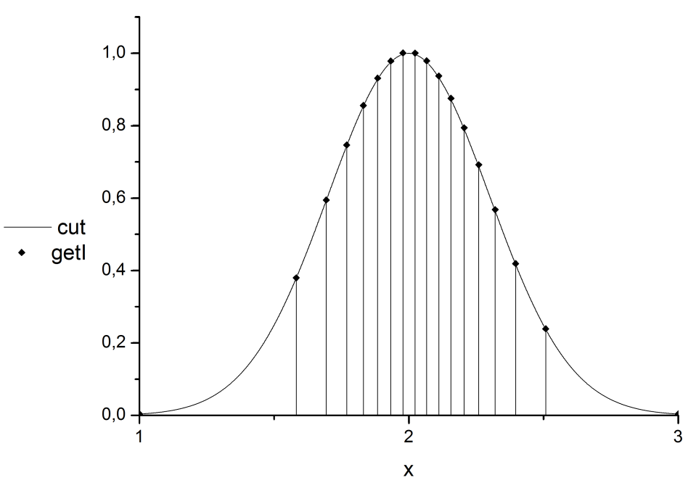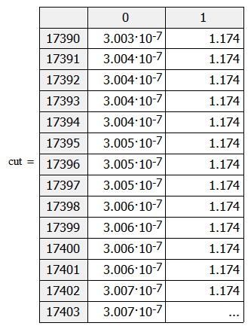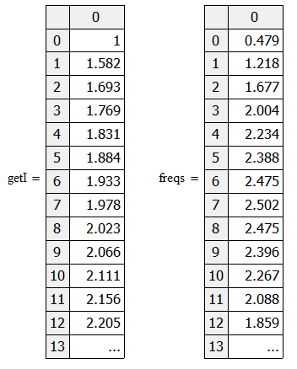

Рисунок 1. Входная плотность распределения cut разделённая на сегменты равной площади, границы интервалов getI и соответствующие частоты freqs (математическое ожидание , коэффициент вариации , дисперсия  диапазон значений ).

Полученные значения частот и границы интервалов позволяют сформировать выходную последовательность. Алгоритм «Зиккурат» позволяет получить искомое распределение из равномерного. Воспользуемся встроенной функцией для получения равномерно распределённой последовательности и преобразуем её в соответствии с выбранным алгоритмом:

* Генерация случайной точки равномерно распределённой СП на интервале ;
* Если точка лежит в пределах *i*-го сегмента, проверяется количество c1*i* ранее сгенерированных точек, лежащих на интервале .
* Случайная точка записывается в массив, если количество c1*i* точек на интервале  не превышает количество значений , которое может содержаться на данном интервале .

Проверим, соответствует ли выходная последовательность заданным параметрам. Для этого нормируем вектор плотности распределения cut и строим гистограмму плотности распределения выходной последовательности normR (Рисунок 2).

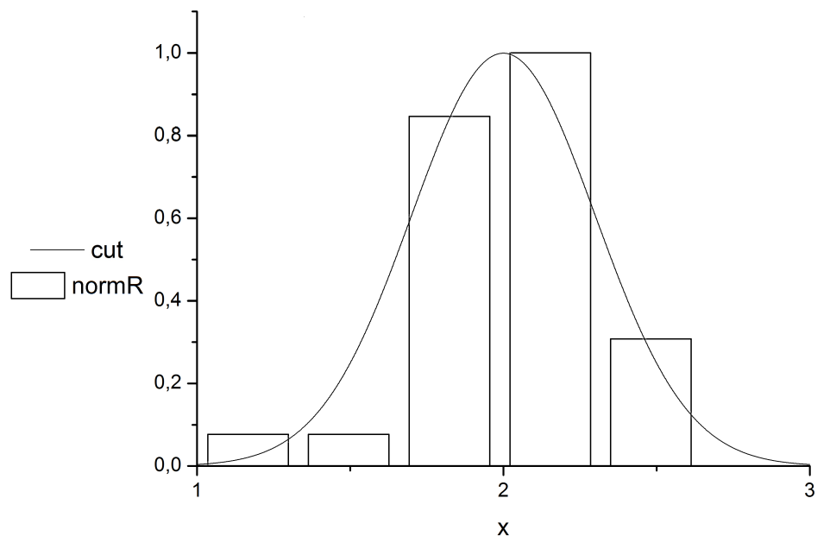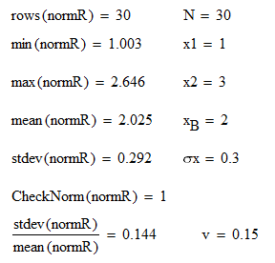

Рисунок 2. Входная плотность распределения и гистограмма выходной выборки.

**Проверка однородности выборок**

Для проверки разработанного алгоритма генерации необходимо убедиться, что выборки, полученные для одного набора параметров однородны. Задача проверки однородности двух выборок формулируется следующим образом. Пусть имеются две упорядоченные по возрастанию выборки размером и :



Проверяется гипотеза о том, что две выборки извлечены из одной и той же генеральной совокупности  при любом .

На практике для проверки гипотезы  применяется критерий Смирнова. Существуют более мощные критерии Лемана–Розенблатта и Андерсона–Дарлинга–Петита [10], однако проверка статистик этих критериев подразумевает использование таблиц или проведение дополнительных расчётов. Так как генератор способен формировать выборки различной размерности и вычислительные ресурсы математических пакетов ограничены, для проверки гипотезы  воспользуемся критерием Смирнова [10, 11].

Для двух выборок



Где - число элементов выборок; - количество элементов соответственно первой и второй выборок, попавших в - й интервал.

При условии справедливости гипотезы  величина  будет распределена приблизительно по закону  с  степенью свободы. Гипотеза опровергается, если  или  и принимается при всех остальных значениях критерия.

Для проверки нескольких выборок написан алгоритм, сравнивающий их попарно.

**Отладка**

Алгоритм отлажен на значениях параметров реальных выборок, при этом использованы СП, распределённые по нормальному закону, заданные диапазоном , математическим ожиданием и коэффициентом вариации (), диапазоном  математическим ожиданием и его доверительным интервалом (), а также СП с другими законами распределения.

Проведено несколько проверок для нормального распределения с разными параметрами, получены по 30 выборок длины 30, 100 и 500 (рисунок 3), а также для распределения, заданного плотностью нормального распределения в некотором диапазоне . Доверительная вероятность .

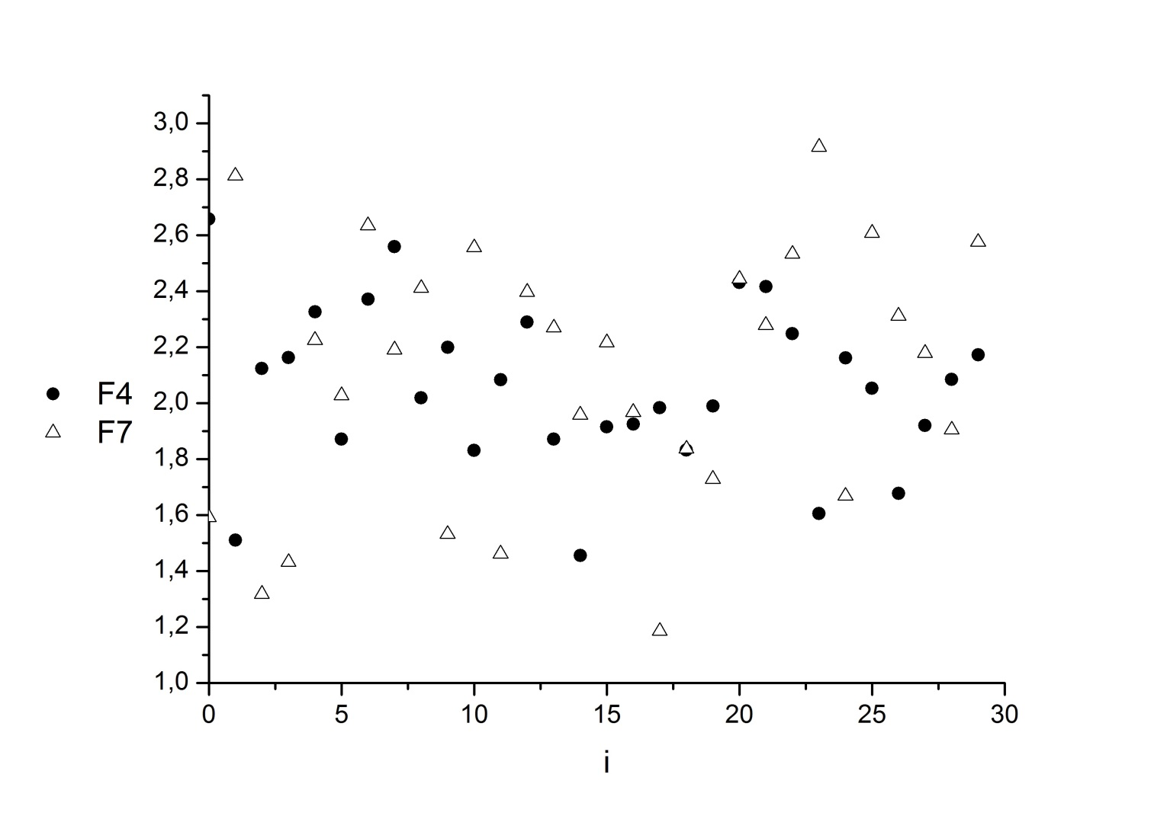

Рисунок 3. Сгенерированные нормально распределённые СП длины 30, .

Параметры сгенерированных СП оказались достаточно близки к заданным, отклонения параметров сгенерированных СП ,  от параметров генеральной совокупности ,  приведены в таблицах 1 и 2. С увеличением длины выборки разброс точечных оценок параметров выходных СП уменьшается, а их отклонение от параметров генеральной совокупности устремляется к некоторому предельному значению, если  ближе к нижней границе диапазона или генерируется нормально распределённая СП.

Таблица 1. Минимальное, среднее и максимальное отклонения среднего сгенерированных СП от математического ожидания генеральной совокупности .

|  |  |  |  |  |  |  |  |  |  |
| --- | --- | --- | --- | --- | --- | --- | --- | --- | --- |
| Исходные параметры | Длина выборки | | | | | | | | |
| 30 | | | 100 | | | 500 | | |
|  | 0,001 | 0,034 | 0,106 | 0,013 | 0,036 | 0,051 | 0,025 | 0,032 | 0,039 |
|  | 0,034 | 0,082 | 0,112 | 0,047 | 0,061 | 0,090 | 0,054 | 0,095 | 0,102 |
|  | 0,046 | 0,050 | 0,054 | 0,044 | 0,049 | 0,051 | 0,045 | 0,046 | 0,047 |

Таблица 2. Минимальное, среднее и максимальное отклонения среднеквадратического отклонения сгенерированных СП от дисперсии генеральной совокупности .

|  |  |  |  |  |  |  |  |  |  |
| --- | --- | --- | --- | --- | --- | --- | --- | --- | --- |
| Исходные параметры | Длина выборки | | | | | | | | |
| 30 | | | 100 | | | 500 | | |
|  | 0,001 | 0,024 | 0,106 | 0,003 | 0,006 | 0,015 | 0,026 | 0,030 | 0,033 |
|  | 0,030 | 0,046 | 0,063 | 0,052 | 0,062 | 0,070 | 0,044 | 0,047 | 0,072 |
|  | 0,038 | 0,041 | 0,045 | 0,041 | 0,043 | 0,044 | 0,043 | 0,043 | 0,044 |

Согласно поставленной задаче, генератор должен работать с разными законами распределения. С этой целью сгенерированы выборки длины 30 для разных функций плотности распределения, не связанных с нормальным распределением.

*Треугольное распределение*

Плотность распределения в диапазоне  зададим формулой



Получим график плотности выходного распределения. Зададим длину выходной последовательности . Результаты представлены на рисунках 4 и 5. Выходная последовательность распределена по треугольному закону.

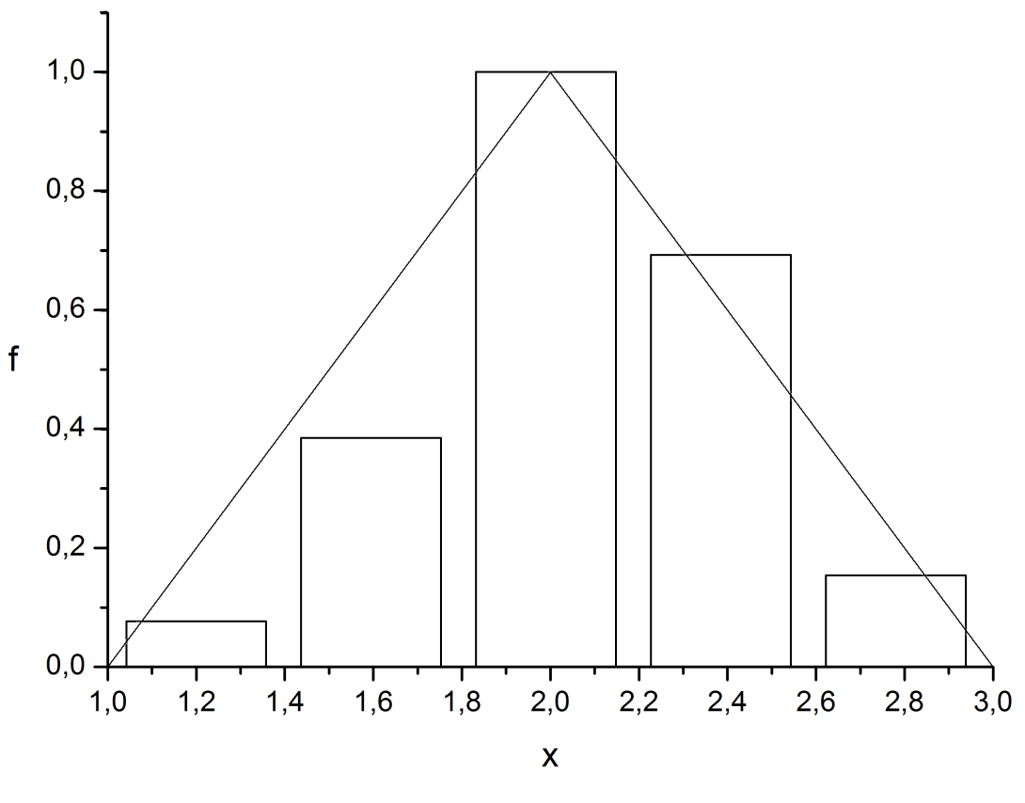

Рисунок 4. Заданная плотность треугольного распределения и гистограмма плотности выходного распределения.

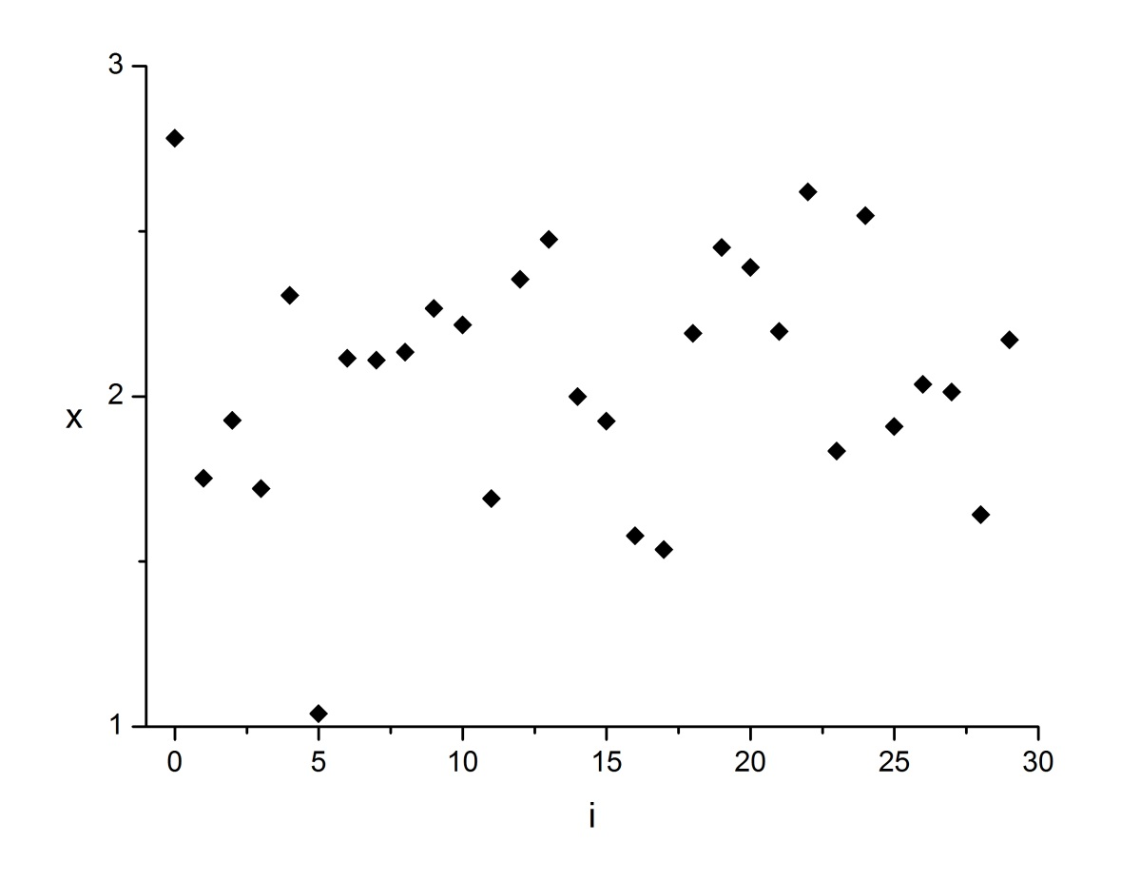

Рисунок 5. Отсчёты сгенерированной последовательности.

Экспоненциальное распределение

Плотность распределения зададим в том же диапазоне 



Длина выходной последовательности . Результаты представлены на рисунках 6 и 7. Выходная последовательность распределена по заданному экспоненциальному закону.

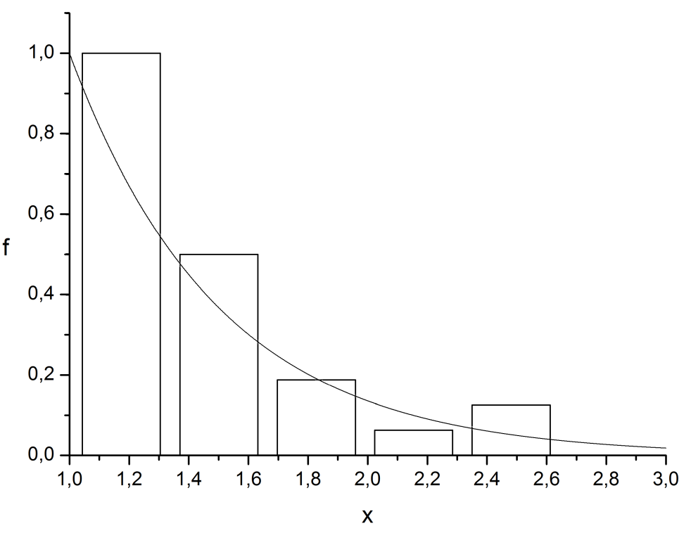

Рисунок 6. Заданная плотность экспоненциального распределения и гистограмма плотности выходного распределения.

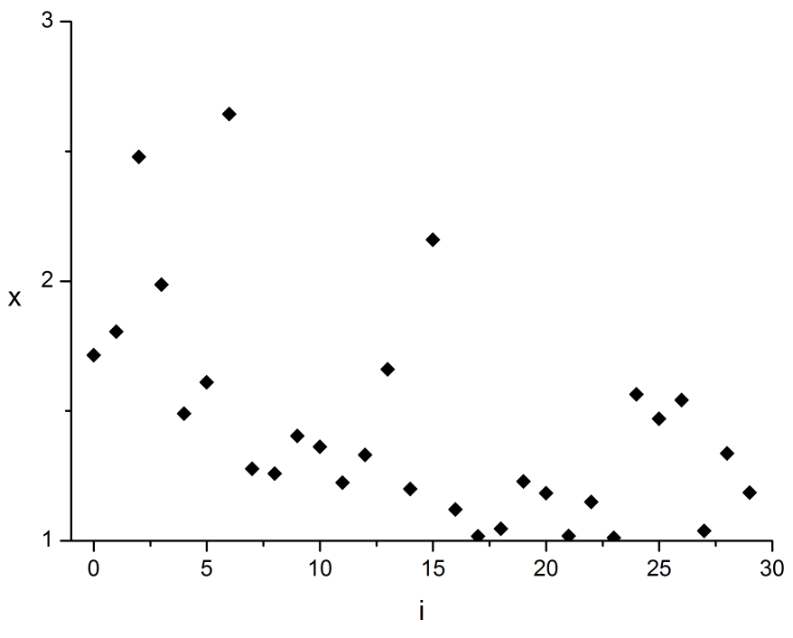

Рисунок 5. Отсчёты сгенерированной последовательности.

*Произвольные плотности распределения*

Пользователь может выбрать иные функции распределения, поэтому проведём проверку для произвольных функций

 

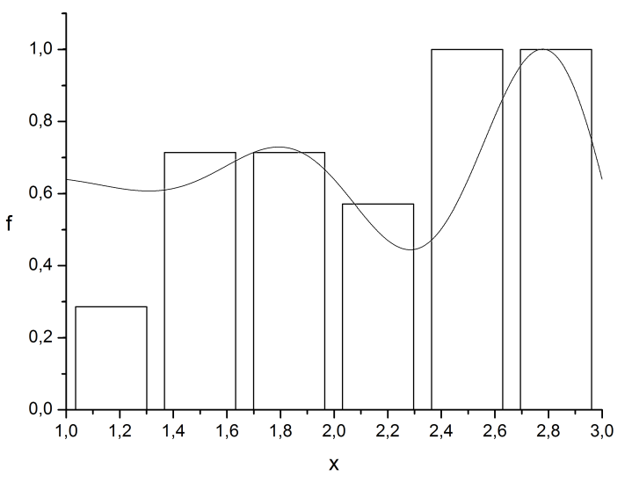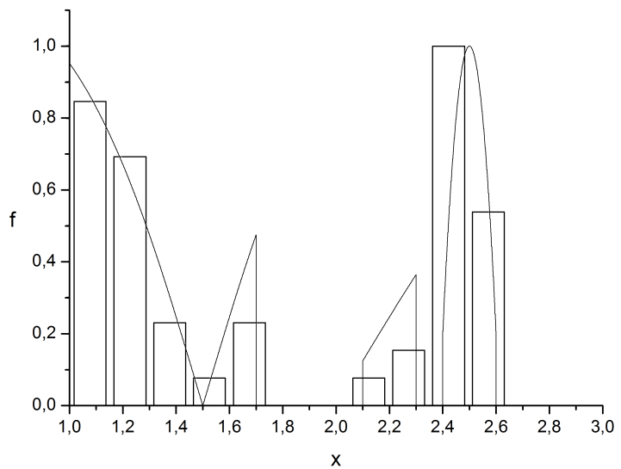

Рисунок 7. Плотности распределений, заданных функциями  (слева) и  (справа) и гистограммы плотности распределения выходных СП.

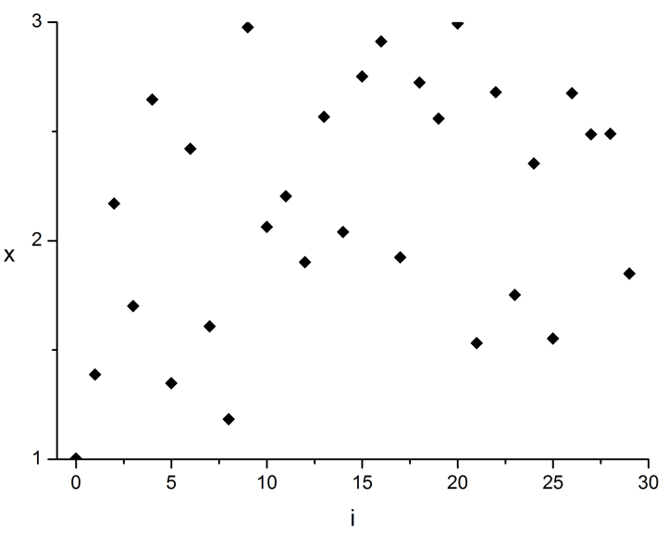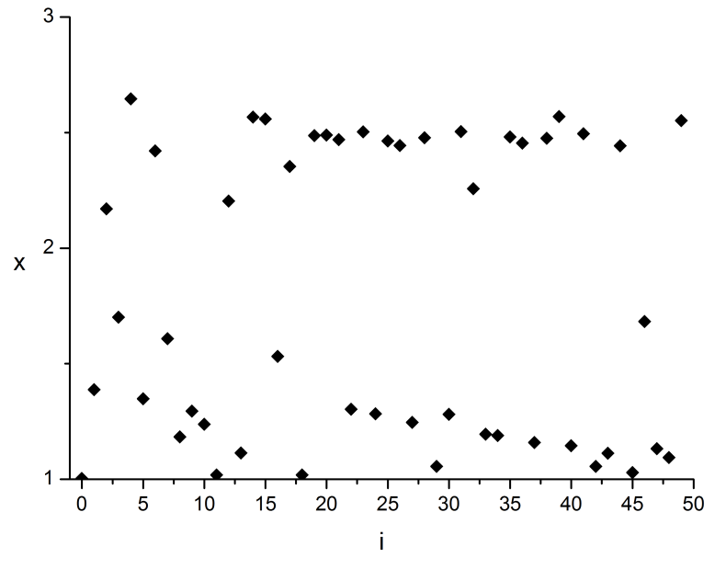

Рисунок 8. Отсчёты сгенерированных СП для  (слева) и  (справа).

Случайные последовательности, полученные для различных законов распределения, также проверялись на однородность по критерию Смирнова. Было сгенерировано 5 наборов по 30 СП. Все последовательности в каждом наборе оказались однородны с доверительной вероятностью 0,05.

Таким образом, полученный алгоритм генерации СП, соответствует поставленной задаче. Данный генератор способен воспроизвести СП по разным наборам параметров с возможностью выбора закона распределения выходных данных, причём последовательности, полученные для одного набора параметров однородны.

**Работа с реальными данными**

При восстановлении данных с помощью разработанного алгоритма важно иметь представление о законе их распределения. В большинстве работ, подразумевающих обработку экспериментальных данных, вместо самой последовательности приводятся её точечные оценки. Как правило набор параметров содержит среднее значение параметра, его доверительный интервал, среднеквадратическое отклонение или коэффициент вариации, что позволяет сделать предположение о нормальном распределении.

Выберем в разработанном алгоритме нормальное распределение и проведём проверку на реальных данных.

Для данного эксперимента были выбраны значения биржевых индексов RTS и KOSPI [11]на момент закрытия бирж, ширина третьего тергита медоносных пчёл и (). Параметры распределения равны точечным оценкам исходных последовательностей, выборки сгенерированы в диапазонах изменения исходных данных.

*Индекс RTS*

По данным о значениях индекса получены следующие параметры закона распределения:

Среднее значение 

Среднеквадратическое отклонение 

Диапазон 

Длина выборки 

По рассчитанным значениям получена плотность распределения индекса (рисунок 9), отсчёты данной функции поданы на вход генератора. Выходная последовательность генератора проверена на однородность исходным данным. Согласно проведённым расчётам исходные данные и сгенерированная последовательность (рисунок 10) неоднородны с доверительной вероятностью 0,05.

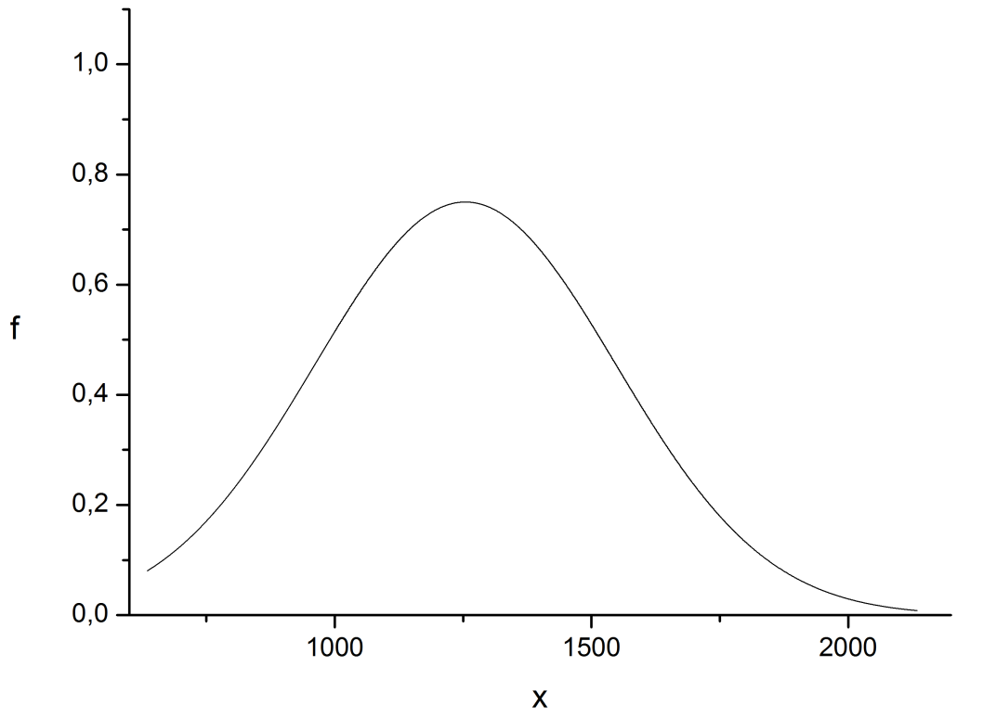

Рисунок 9. Вид плотности распределения, полученной по точечным оценкам индекса RTS.

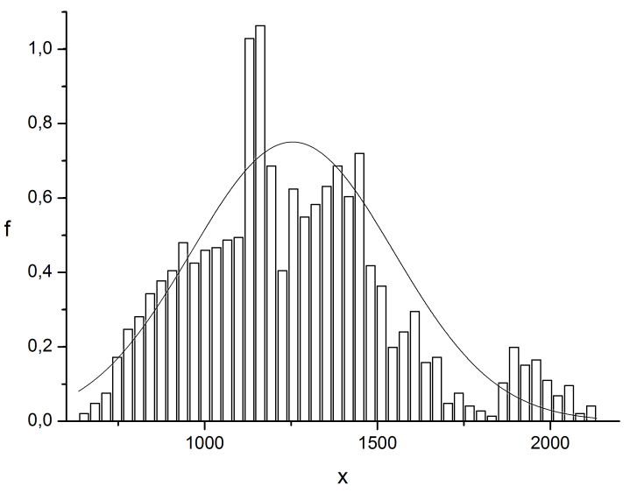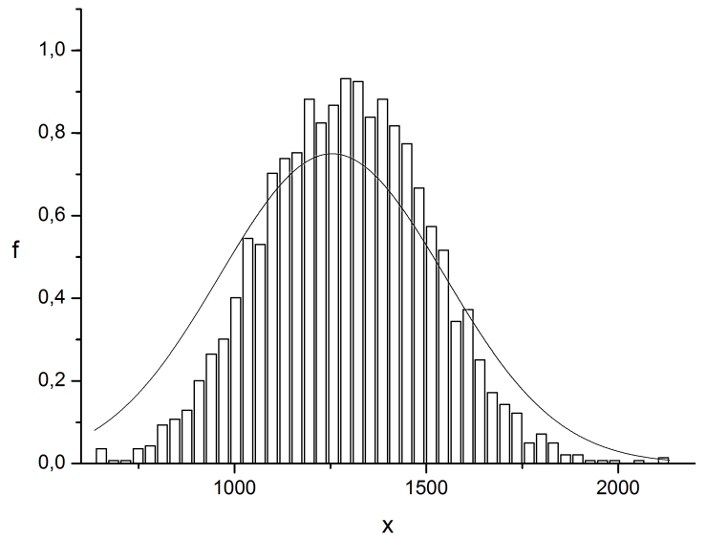

Рисунок 10. Вид входной плотности распределения и гистограммы исходных данных (слева) и сгенерированной последовательности (справа).

В ходе проверки сгенерировано несколько последовательностей разной длины, однако, все полученные выборки не однородны с исходными данными с доверительной вероятностью 0,05.

*Индекс KOSPI*

Аналогичные расчёты проведены по данным индекса KOSPI. Получена плотность распределения (рисунок 11) со следующими параметрами:

Среднее значение 

Среднеквадратическое отклонение 

Диапазон 

Длина выборки 

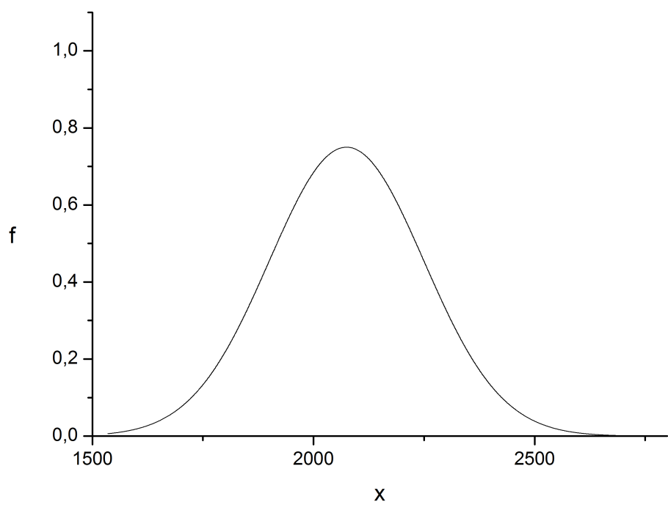

Рисунок 11. Вид плотности распределения, полученной по точечным оценкам индекса KOSPI.

По критерию однородности Смирнова, полученная случайная последовательность не может принадлежать генеральной совокупности, из которой получены исходные данные с доверительной вероятностью 0,05. Гистограммы распределений исходных данных и полученной последовательности также существенно различны (рисунок 12).

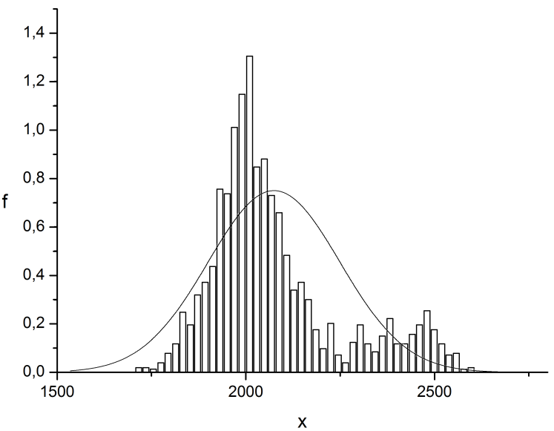 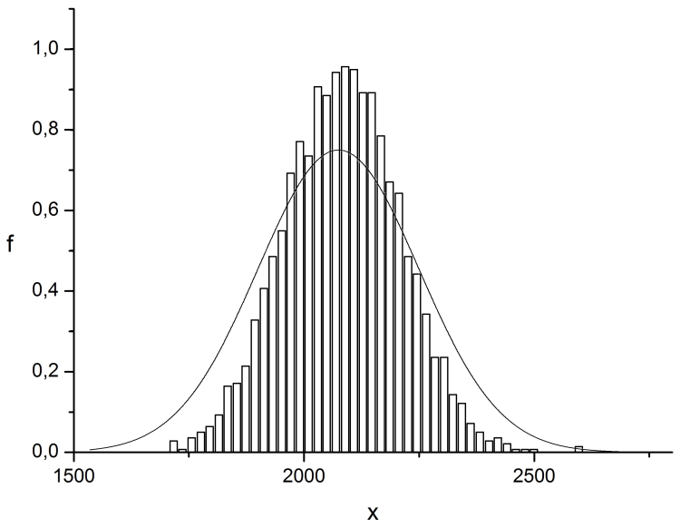

Рисунок 12. Вид входной плотности распределения и гистограммы исходных данных (слева) и сгенерированной последовательности (справа).

*Ширина третьего тергита, пасека 1 и 3*

По данным реальных измерений получены параметры последовательностей для шести пасек. Для каждой пасеки проведена генерация СП и проверка на однородность сгенерированной и исходной последовательностей. В результате все шесть пар реальных и восстановленных последовательностей оказались неоднородны с доверительной вероятностью 0,05. Ниже приведены параметры последовательностей – точечные оценки реальных данных – и гистограммы распределений для двух пасек.

Параметры распределения пасека 1:

Среднее значение 

Среднеквадратическое отклонение 

Диапазон 

Длина выборки 

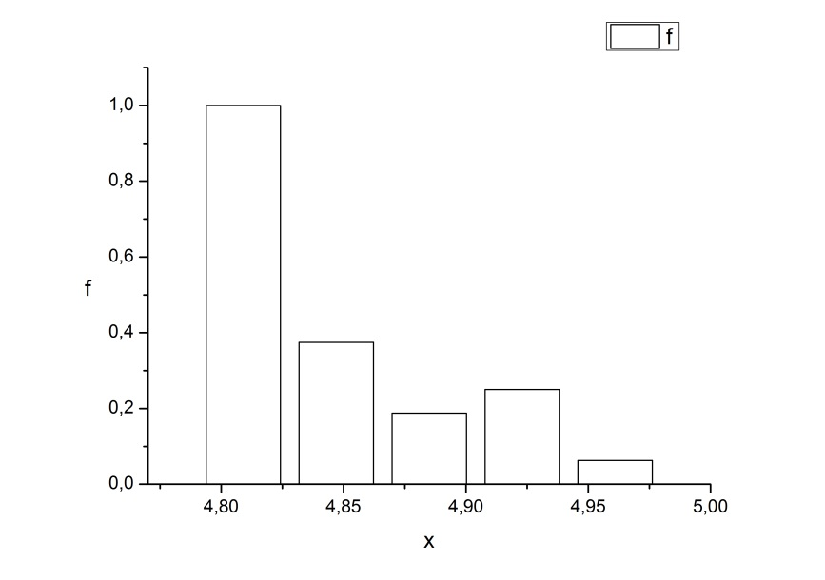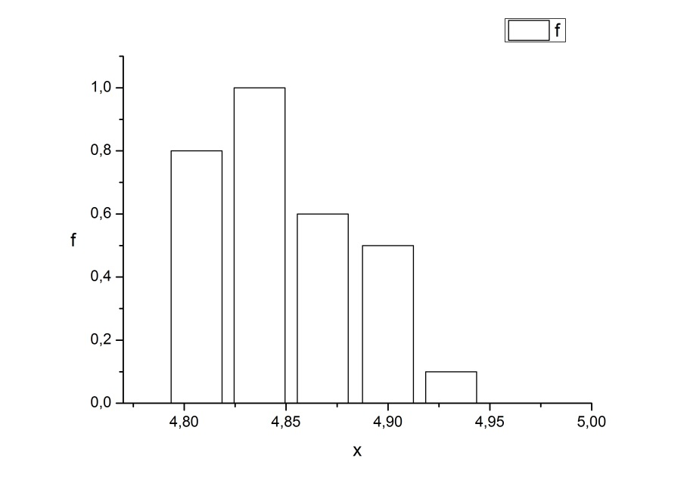

Рисунок 13. Пасека 1, гистограммы распределения исходных данных (слева) и сгенерированной последовательности (справа).

Параметры распределения пасека 3:

Среднее значение 

Среднеквадратическое отклонение 

Диапазон 

Длина выборки 

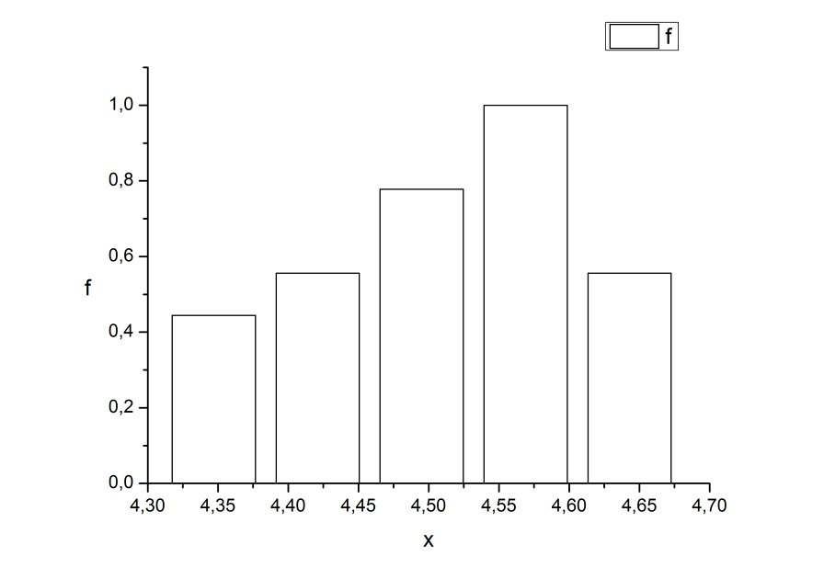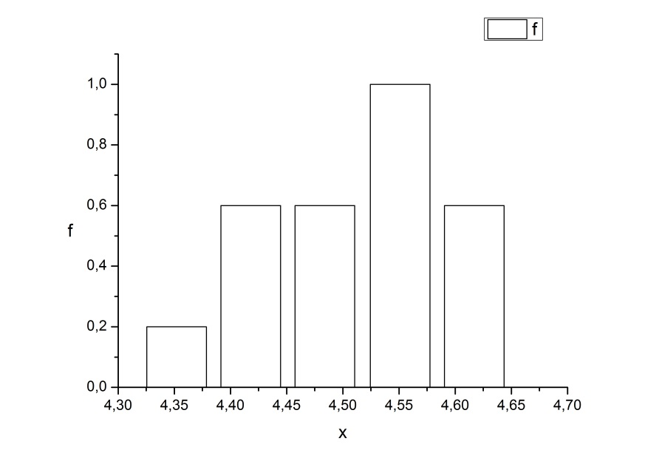

Рисунок 14. Пасека 3, гистограммы распределения исходных данных (слева) и сгенерированной последовательности (справа).

Таким образом, при восстановлении СП разработанным генератором важен выбор закона распределения выходной последовательности. Если плотность распределения на входе генератора не соответствует плотности распределения реальных данных, то восстановленные данные нельзя использовать для дальнейших исследований, так как они принадлежат иной генеральной совокупности, что может существенно повлиять на результат исследования.

**Анализ состава пчелиных семей**

Разные породы пчёл имеют различные значения морфометрических параметров [12]. Зная эталонные параметры каждой породы, можно приблизительно проанализировать состав смешанной пчелиной семьи.

По известным параметрам пород Apis melifera melifera, A.m. caucasica и A.m. carnica сгенерированы последовательности эталонных параметров длины 30, для анализа состава пчелиных семей использованы ширина третьего тергита, длина хоботка и кубитальный индекс (таблица 3). Для каждого параметра имеем набор данных: среднее значение, коэффициент вариации и диапазон значений (таблица 4), что характерно для нормально распределённых последовательностей. В связи с этим плотность распределения на входе генератора получим из значений нормального распределения с заданными параметрами.

По результатам измерений [12] сгенерированы последовательности выбранных параметров длины 30 для шести пасек. Эти данные позволят определить, к какому виду относятся особи, и вычислить долю представителей разных пород в одной семье.

Таблица 3. Оценки эталонных параметров пчелиных семей.

|  |  |  |  |
| --- | --- | --- | --- |
| Признак | A.m. melifera | A.m. caucasica | A.m. carnica |
| Ширина 3-го тергита, мм | 5.0± 0.02  4.8-5.2  2.3 | 4.7± 0.01  4.4-5.0  1.4 | 4.5±0.02  4.4-4.7  2.3 |
| Длина хоботка, мм | 6.44±0.02  6.23-6.57  2.4 | 6.54±0.03  6.12-6.89  6.5 | 6.24±0.03  6.07-6.35  1.8 |
| Кубитальный индекс, % | 61.9± 0.2  60-65  4.48 | 51.2± 0.2  50÷55  3.2 | 44.3±0.2  40÷45  3.2 |

Для выявления представителей каждой породы используем обучаемый алгоритм классификации. Эталонные последовательности, в данном случае являются обучающей выборкой, по которой будет получена классифицирующая функция.

Таблица 4. Оценки параметров пчелиных семей.

|  |  |  |  |  |  |  |
| --- | --- | --- | --- | --- | --- | --- |
| Признак | Пасека 1 | Пасека 2 | Пасека 3 | Пасека 4 | Пасека 5 | Пасека 6 |
| Ширина 3-го тергита, мм | 4.63±0.02  4.41-4.72  2.3 | 4.57±0.03  4.31-4.68  3.4 | 4.82±0.02  4.79-4.87  1.1 | 4.81±0.02  4.62-4.91  3.3 | 4.74±0.02  4.53-4.81  3.4 | 4.43±0.01  4.38-4.51  1.3 |
| Длина хоботка, мм | 6.44±0.02  6.23-6.57  2.4 | 6.54±0.03  6.12-6.89  6.5 | 6.24±0.03  6.07-6.35  1.8 | 6.55±0.04  6.12-7.04  6.1 | 6.18±0.03  5.98-6.72  5.2 | 6.45±0.03  6.08-6.57  3.2 |
| Кубитальный индекс, % | 54.46±2.32  45.47-63.51  11.2 | 47.45±1.24  45.43-49.72  6.4 | 61.32±1.12  59.72-63.24  3.1 | 50.42±1.52  46.31-53.63  7.1 | 58.96±2.15  50.77-64.07  10.8 | 57.76±1.83  54.11-61.82  4.3 |

Объекты интерпретируются как точки в пространстве, что делает очевидным выбор функции расстояния для их классификации, чем оно меньше, тем больше сходство между объектами. В таком случае можно применить евклидово расстояние между объектами, но в случае, когда переменные коррелированны, имеют разные единицы измерения и стандартные отклонения, полезнее применить выборочное расстояние Махаланобиса.

Имеющийся алгоритм классификации использует квадрат расстояния Махаланобиса для установления принадлежности объекта к одному из трёх классов: A. m. melifera, A.m. caucasica и A.m. carnica. Каждый класс в трёхмерном пространстве (так как в данном случае мы используем три параметра: ширина третьего тергита, длина хоботка и кубитальный индекс) характеризуется координатами центроида и рассеянием вокруг центра (рисунок 15). Это позволяет определить принадлежность каждого объекта, характеризуемого выбранными параметрами, по расстоянию от соответствующей ему точки пространства до центроидов имеющихся групп.

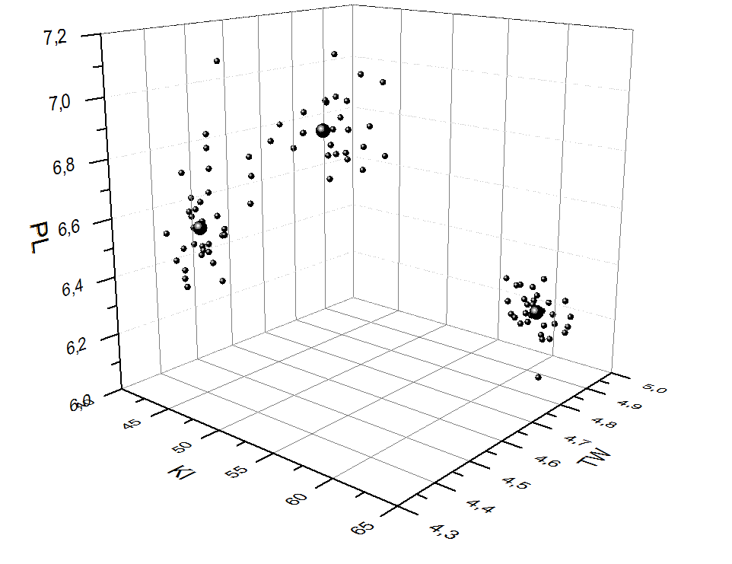

Рисунок 15. Центроиды групп (крупные символы) и разброс элементов обучающей выборки (KI – кубитальный индекс, TW – ширина третьего тергита , PL – длина хоботка).

Обучение и сортировка производятся по следующему алгоритму:

1. Получение координат центроидов (средние значения параметров) по данным обучающей выборки для каждого класса: A. m. melifera (62,13; 4,83; 6,28), A.m. caucasica (51,88; 4,53; 6,91), A.m. carnica (43,53; 4,43; 6,55).
2. Расчёт внутригрупповой суммы перекрестных произведений  по формуле:  где  – среднее значение параметра  класса  или класса . На этом этапе завершается обучение, и можно приступать к анализу состава пчелиных семей.
3. Расчёт квадрата расстояния Махаланобиса:  где  – квадрат расстояния от точки, соответствующей вектору  до центроида класса ,  – элементы обратной матрицы внутригрупповой суммы перекрестных произведений , ,  – координаты вектора , ,  – координаты центроида класса.
4. Сравнение полученных расстояний и определение класса.

На выходе данного алгоритма имеем номер группы, к которой относится объект. Для каждой пасеки получена последовательность из 30 номеров, согласно которой определён приблизительный состав смешанной пчелиной семьи (таблица 5).

Таблица 5. Приблизительный состав смешанных пчелиных семей, %.

|  |  |  |  |  |  |  |
| --- | --- | --- | --- | --- | --- | --- |
| Признак | Пасека 1 | Пасека 2 | Пасека 3 | Пасека 4 | Пасека 5 | Пасека 6 |
| A.m. melifera | 36,67 | 0,00 | 100,00 | 6,67 | 86,67 | 50,00 |
| A.m. caucasica | 13,33 | 73,33 | 0,00 | 20,00 | 0,00 | 0,00 |
| A.m. carnica | 50,00 | 26,67 | 0,00 | 73,33 | 13,33 | 50,00 |

Согласно полученным результатам, лишь одной пчелиной семье удалось сохранить признаки одной породы. Хотя точный генетический состав пчёл с пасеки 3 неизвестен, их экстерьерные признаки: - соответствуют породе A.m. melifera, признаки других пород для особей пасеки 3 не характерны.

Литература.

1. Арзамасцев, А.А. Универсальный генератор случайных чисел для имитационного моделирования / А.А. Арзамасцев, Т.Ю. Китаевская, И.В. Азаров // Вестник Тамбовского гос. ун-та. Сер.: Естесств. и техн. науки. – 2000. – Т.5. – №1. – С. 131-133.
2. Бакалов, В.П. Цифровое моделирование случайных процессов / В.П. Бакалов. – М.: МАИ, 2001. – 84 с.
3. Мокрушин, Л.А. Генерация псевдослучайных числовых последовательностей высокого качества на основе линейного конгруэнтного метода / Л.А. Мокрушин // Известия ЛЭТИ: Сб. научн. трудов: Вопросы проектирования измерительных систем. Ленингр. электротехн. ин-т им. В.И. Ульянова (Ленина). – 1973. – Вып.446 – С. 71-82.
4. Петров, Ю.В. Методы математического моделирования радиотехнических систем / Ю.В. Петров. – СПб.: Балт. гос. техн. ун-т, 2005. – 111 с.
5. Прикладной анализ случайных процессов / С.А. Прохоров, А.В. Графкин, В.В. Графкин и [др.]; Самарский науч. центр Рос. акад. наук. – Самара: СНЦ РАН, 2007. – 582с.: ил.
6. Прохоров, С.А. Моделирование и анализ случайных процессов: лабораторный практикум / С.А. Прохоров. – Самара: Самар. гос. аэрокосм. ун-т, СНЦ РАН, 2001. – 191 с.: ил.
7. *Вадзинский Р.Н.* Справочник по вероятностным распределениям. - СПб.: Наука, 2001, 295 с.
8. Преобразование равномерно распределенной случайной величины в нормально распределенную [brdsoft](https://habr.com/en/users/brdsoft/) January 12, 2014 at 10:05 AM электронный ресурс — URL: https://habr.com/en/post/208684/
9. George Marsaglia, Wai Wan Tsang. The Ziggurat Method for Generating Random Variables // Journal of Statistical Software. — 2000. — 7 с. — URL: <https://www.jstatsoft.org/article/view/v005i08>
10. Б.Ю. Лемешко, С.Б. Лемешко, И.В. ВеретельниковаО ПРИМЕНЕНИИ КРИТЕРИЕВ ПРОВЕРКИ ОДНОРОДНОСТИ ЗАКОНОВ РАСПРЕДЕЛЕНИЯВЕСТНИК ТОМСКОГО ГОСУДАРСТВЕННОГО УНИВЕРСИТЕТА2017 № 41
11. Официальный сайт Инвести­ционного холдинга «Финам». [Элек­тронный ресурс] – Код доступа: http://finam.ru/
12. Тобоев В.А., Полутова Н.А. ИССЛЕДОВАНИЕ ЛОКАЛЬНЫХ ПОПУЛЯЦИЙ МЕДОНОСНОЙ ПЧЕЛЫ Apis mellifera L. СЕВЕРНЫХ РАЙОНОВ ЧУВАШСКОЙ РЕСПУБЛИКИ
13. Пер. с англ. Ким Дж.-Он., Мьюллер Ч.У. и др. Факторный, дискриминантный и кластерный анализ – M.: Финансы и статистика, 1989. – 215 с.
14. Сост. В. А. Марченко; Р. Н. Каримов ДИСКРИМИНАНТНЫЙ АНАЛИЗ: Методические указания к ла­бораторной работе / Волгоград. гос. техн. ун-т. Волгоград, 2004. – 25 с.

Издательство Cambridge Scholars Publishing было основано в 2001 году выпускниками и преподавателями Кембриджского университета, а несколько лет спустя переехало в историческую Библиотеку леди Стефенсон в Ньюкасл-апон-Тайн. Хотя мы никоим образом не СПязаны с Кембриджским университетом, мы гордимся СПоими корнями и поддерживаем адрес в Кембридже, городе нашего фонда. В прошлом году мы также открыли региональные представительства в Барселоне, Берлине и Ханчжоу, Китай.  
Пожалуйста, посетите наш сайт ... Я с нетерпением жду ответа от вас.  
С уважением,  
**Адам Рамменс**